STRUMENTAZIONE MOLAB: DESCRIZIONE DELLO STRUMENTO
LABORATORIO: SMAArt-UNIPG
NOME STRUMENTO + AZIENDA PRODUTTRICE

Sistema spettroscopico integrato per Riflettanza e Fluorescenza UV-VIS-NIR (prototipo)
INFORMAZIONI GENERALI:

Le spettroscopie di riflettanza e fluorescenza UV-VIS-NIR in situ sono diventate, negli ultimi anni, una tecnica non invasiva efficace per l'identificazione di diversi materiali organici e inorganici utilizzati nella produzione di oggetti d'arte come dipinti, manoscritti, tessuti, ecc. A tal fine, le misure di fluorescenza sono particolarmente indicate per la caratterizzazione di coloranti organici e pigmenti luminescenti come, ad esempio, l'ossido di zinco, i pigmenti a base di cadmio ed il Blu Egizio. Inoltre, fluorofori diversi con spettri di emissione simile possono essere talvolta separati e riconosciuti sulla base del loro tempo di vita di emissione.

DETTAGLI TECNICI:

Il prototipo strumentale portatile è composto da diverse sorgenti luminose: una lampada deuterio- alogena compatta per le misure di riflettanza; laser a stato solido e diodi laser per le misure di fluorescenza in stato stazionario; Diodi e LED pulsati per misure di tempi di vita di emissione nell’intervallo temporale dai ns ai ms.
Le sorgenti sono accoppiate con spettrometri CCD ad alta sensibilità che lavorano nell’intervallo spettrale UV-VIS-NIR e che permettono di acquisire spettri di riflettanza tra 200-1600 nm e spettri di luminescenza nell'intervallo 300-1600 nm. I tempi di vita possono essere misurati per le specie che emettono nell'intervallo spettrale 350-850 nm.
Un sistema in fibra ottica dedicato consente di effettuare misure su qualsiasi superficie con una risoluzione spaziale inferiore a 2 mm².

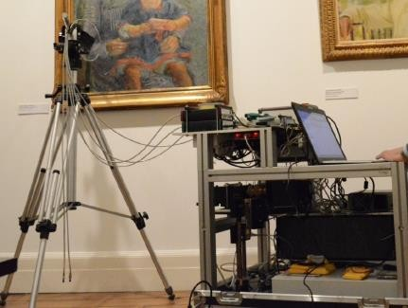

RIFERIMENTI:

- Romani A., Clementi C., Miliani C. and Favaro G., “Fluorescence Spectroscopy: a powerful technique for the non-invasive characterization of artworks”, Account Chem. Res., 43, 837- 846

- Romani A., Clementi C., Miliani C., Brunetti B.G., Sgamellotti A. and Favaro G., “Portable equipment for luminescence lifetime measurements on surfaces”, Applied Spectroscopy, 62, 1395-1399 (2008).

- Romani A., “Steady-state and time-resolved luminescence for in-situ characterization of polychrome artworks”, Luminescence, 23, 262-263 (2008).

Referente: Aldo Romani (aldo.romani@unipg.it)

